Дата: 30.03

Тема: Будова монтажно-поршневого пістолета
- Використовуючи підручник, опорний конспект та Internet ресурси опрацювати матеріал з даної теми, законспектувати будову монтажно-поршневого пістолета (до 0,5 стр)

МОНТАЖНІ ПОРОХОВІ ПІСТОЛЕТИ
У санітарно-технічних і спеціальних монтажних роботах великий обсяг складають операції кріплення різних конструкцій і деталей до будівельних основ. Ці операції виконуються, як правило, із застосуванням порохових монтажних пістолетів, принцип дії яких заснований на використанні енергії розширення порохових газів. Монтажні пістолети встрелівают (забивають) в бетонні та залізобетонні (до марки 400 включно), металеві (з межею міцності до 450 МПа), цегляні, шлако і керамзито-бетонні підстави силою вибуху порохового заряду спеціальні кріпильні деталі-сталеві дюбелі. Щорічно в нашій країні монтажними пістолетами встрелівается до 120-130 млн. Дюбелів. Автономність джерела енергії порохових пістолетів забезпечує їх застосування незалежно від наявності електричної мережі та компресорної установки. За допомогою монтажних пістолетів виробляють кріплення сантехнічного та електротехнічного обладнання, прокладку трубопроводів і повітропроводів, кріплення гідр о-, тепло-і звукоізоляційних матеріалів, монтаж внутрішніх стін і перегородок, виконання оздоблювальних робіт, складання металоконструкцій з деталей невеликої товщини і т. п. Дюбель скріплюють деталі з кутовий, смуговий і листової стали кріплять рифлений покрівельний матеріал.
Застосування монтажних пістолетів виключає трудомістку операцію з свердління гнізд і отворів в конструкціях, а також витрата великої кількості дорогих твердосплавних свердел і дюбелів.
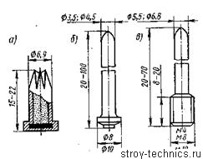
Мал. 15. 15. Дюбеля і патрони
Як джерело енергії монтажних пістолетів використовують спеціальні беспульние патрони (рис. 15. 15 а), забезпечені бездимних порохом з різними за величиною зарядами. Потужність заряду вибирають в залежності від міцності та виду будівельного підстави, діаметра і довжини дюбеля. Розрізняють дюбеля-цвяхи і дюбелі-гвинти. Дюбелями-цвяхами (рис. 15. 15 б)
шляхом безпосередньої «пристрілки» прикріплюють до будівельних основ незнімні деталі і конструкції, виготовлені з металу, дерева, деревоволокнітов, пластмас і т. п. На дюбелях-гвинтах (рис. 1515 в) з різьбовій головкою кріплять гайками конструкції і деталі, що підлягають періодичному демонтажу. Дюбеля виготовляються з хромової сталі і мають високу твердість. Для центрування і фіксування в стовбурі (Направитель) пістолета дюбеля забезпечуються поліетиленовими шайбами або наконечниками.
В даний час вітчизняна промисловість випускає поршневі монтажні пістолети, принцип дії яких показаний на рис. 15. 16.
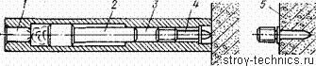

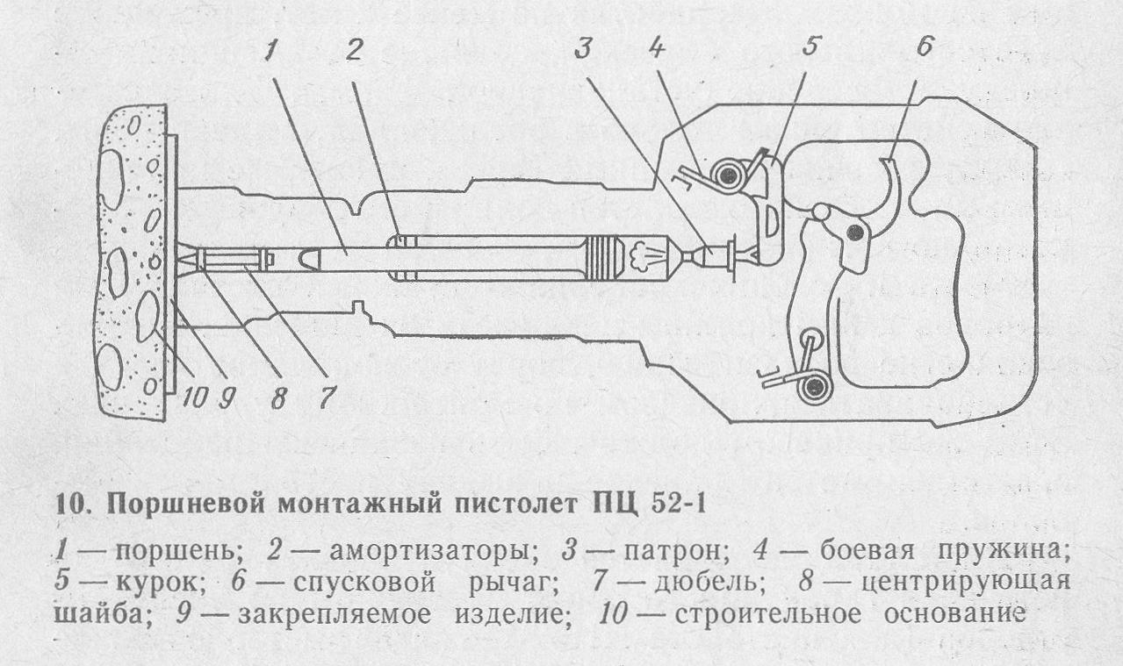
Мал. 15. 16. Принципова схема порохового монтажного пістолета
У поршневих пістолетах дюбель встановлюється в Направитель стовбура безпосередньо перед площиною встреліванія. Між патроном і дюбелем розташований поршень. Під тиском порохових газів (до 3000 кгс /см2 або 300 МПа) поршень розганяється по каналу ствола і б'ючи по дюбелю забиває його в будівельну конструкцію. Початкова швидкість дюбеля не перевищує 90 м /с, що практично виключає можливість його рикошету. Поршень гальмується опором впроваджуваного дюбеля. Хід поршня обмежений упорами-амортизаторами, що запобігають наскрізний простріл дуже міцної підстави.
Розглянемо конструкцію серійного однозарядного поршневого пістолета (рис. 1517 а). Він складається зі стовбура з патронником, поршневий групи, притиску, коробки з ударно-спусковим механізмом і рукояткою.
З пістолетом використовуються дві різні по потужності групи патронів калібру 69 мм довжиною (група «К») і 22 мм (група «Д»). Кожна група патронів в залежності від величини порохового заряду (і відповідно потужності) ділиться на чотири номери. Патрон кожного номера має відмінну забарвлення гільзи.
Пістолет комплектується двома змінними стволами з довжиною патронника 15 і 22 мм і трьома поршневими групами, які встановлюються в пістолет в залежності від довжини і діаметру дюбеля. Змінна поршнева група складається з наконечника, направителя з каналом для дюбеля, поршня, розсікача і амортизаторів. Поршнева група змонтована в муфті, з'єднаної з рукояткою шарніром. Для спорядження пістолета перед пострілом необхідно спочатку вставити відповідний дюбель з шайбою (або наконечником) в канал направителя, в якому він фіксується кульковим фіксатором, а потім «розламати» пістолет щодо шарніра, вставити патрон в патронник ствола і закрити пістолет.
Для здійснення пострілу слід встановити наконечник (або притиск) пістолета в точку пристрілки під прямим кутом до поверхні, натиснути на рукоятку і відтягнути до відмови спусковий важіль ударно-спускового механізму. При натисканні на рукоятку направитель, впливаючи на амортизатори і рассекатель, зміщує стовбур з патроном до площини накола капсуля. При ударі бойка по патрону відбувається займання пороху, силою вибуху поршень розганяється по стовбуру і завдає удар по дюбелю.
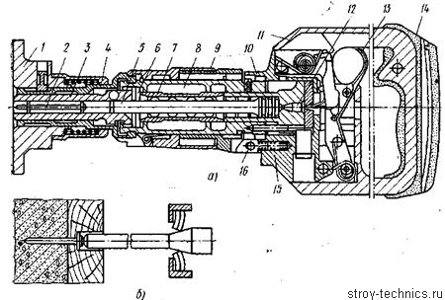
Мал. 15. 17. Поршневий монтажний пістолет
Розгін поршня під тиском відбувається на ділянці 25-35 мм до швидкості 60-90 м /с, після чого порохові гази через розсікач скидаються в розширювальні порожнини муфти. Подальший рух поршня і забивання дюбеля відбуваються за інерцією, при цьому в кінцевий момент за рахунок опору будівельного підстави швидкість, дюбеля падає до нуля. Якщо до моменту повного заглиблення дюбеля поршень не зупинився, його повне гальмування забезпечується за рахунок вигину пелюсток амортизаторів (рис. 15. 17 б).
Необхідність притиснення із зусиллям пістолета до місця пристрілки виключає випадковий постріл в повітря. При забиванні дюбелів в металеві підстави пістолет можна використовувати без притиску, що досить зручно при установці кріплень в умовах обмеженого простору. Для утримання в процесі кріплення дрібних сталевих деталей (масою до 100 г) застосовується магнітний притиск. Пружинний притиск використовують при забиванні дюбелів в беток або залізобетон для зменшення розфарбовування поверхні підстави і захисту робітника від можливих осколків. Продуктивність поршневих пістолетів до 50 пострілів на годину, маса не більше 4 кг.
До роботи з пістолетами допускаються особи, які пройшли спеціальне навчання і отримали відповідне посвідчення.

